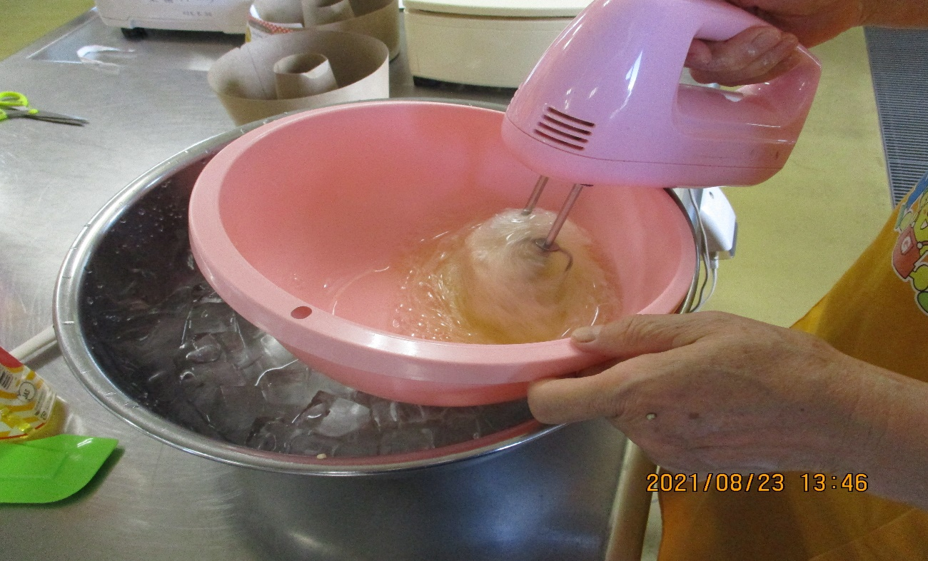。
卵白を泡立てる。砂糖（材料の3分の1）を入れる。

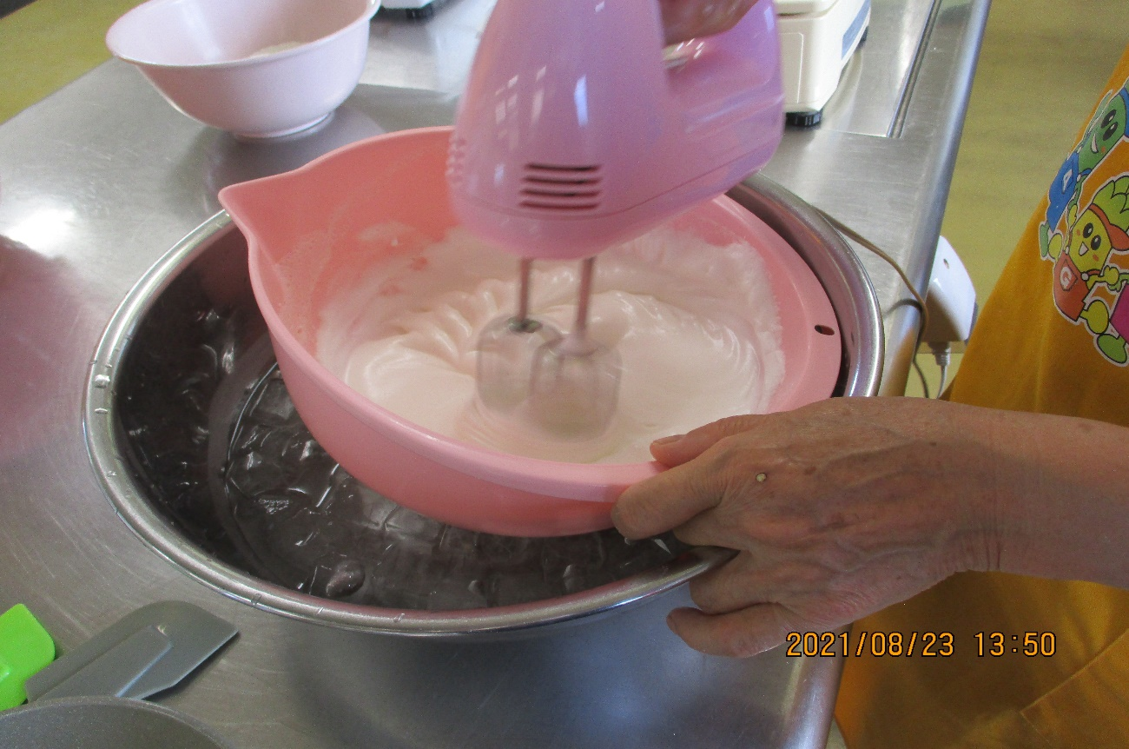
メレンゲ しっかり泡立てる。
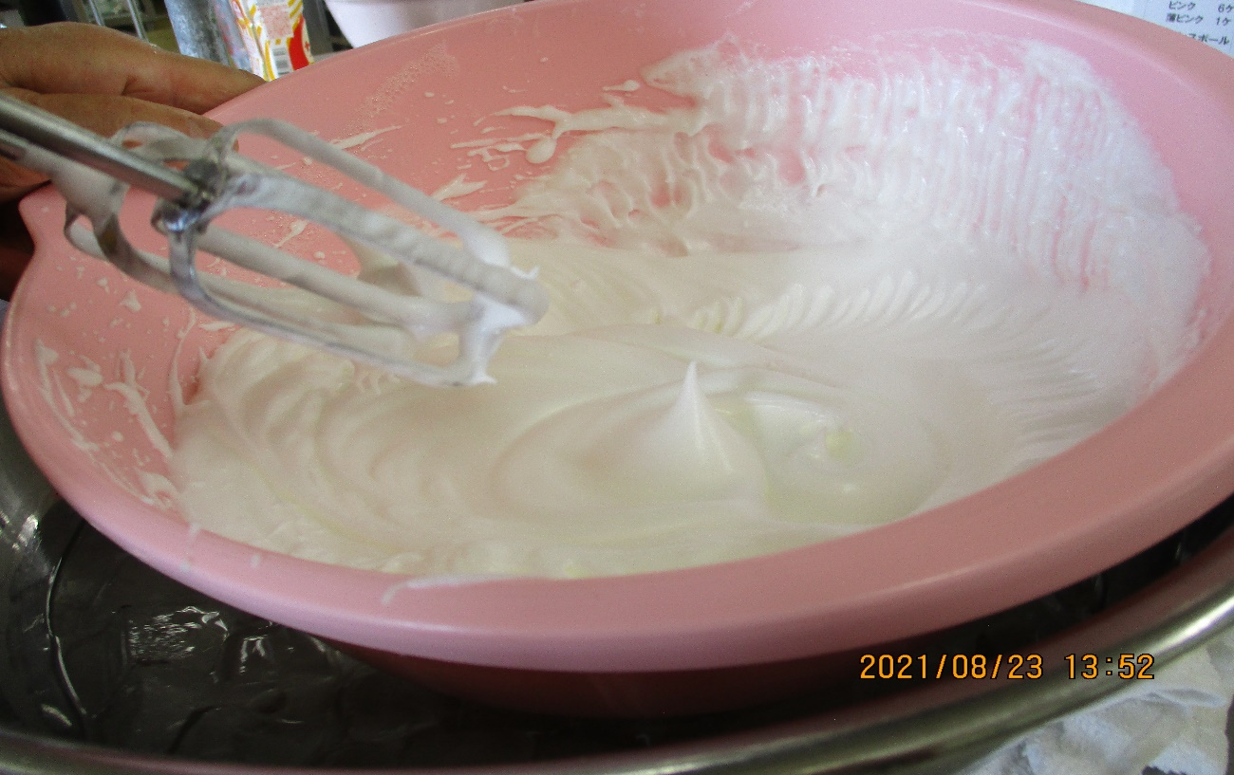
しっかり泡立てるとつのがピンと立つ。

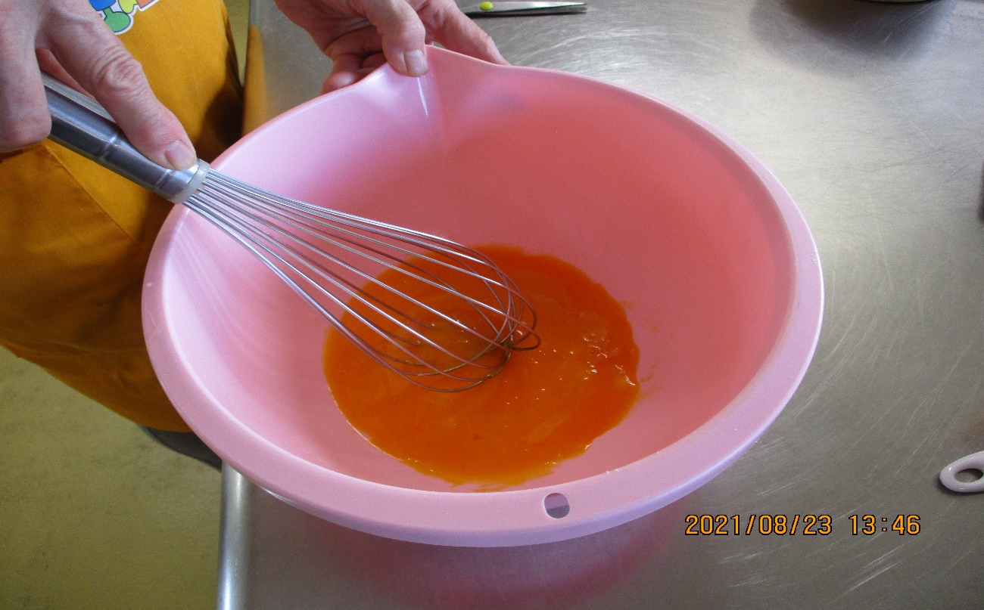
卵黄に残りの砂糖を入れ白っぽくなるまでかき混ぜる。

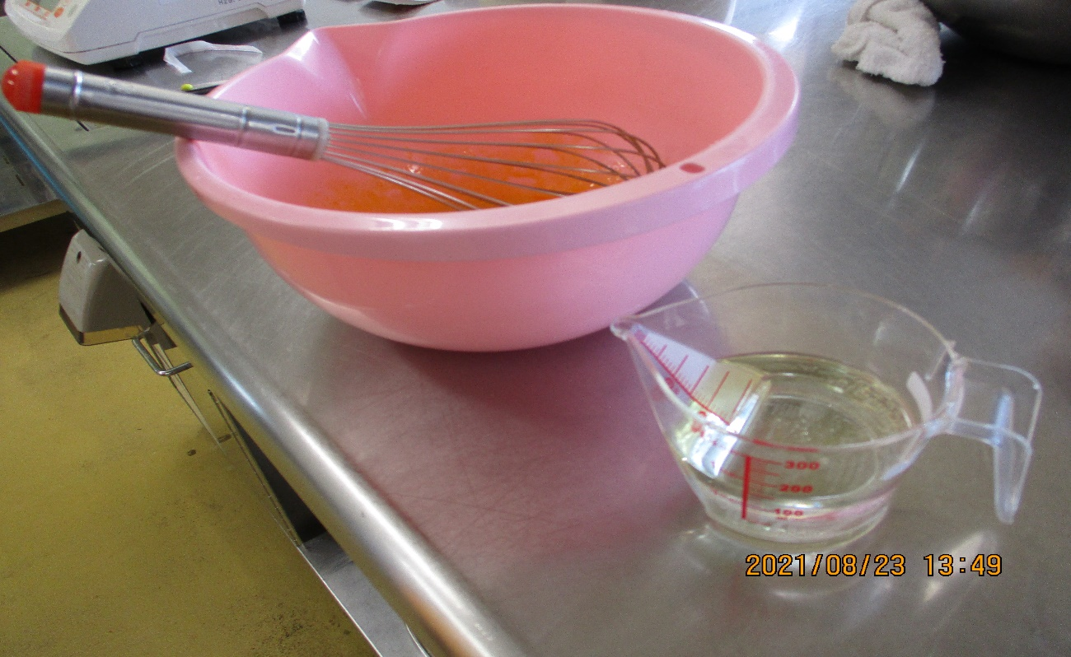
油を入れる。

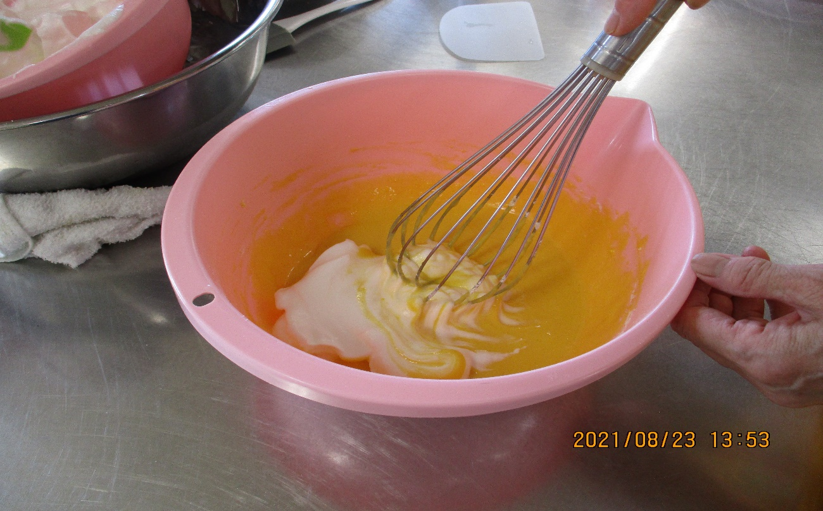
混ぜる。

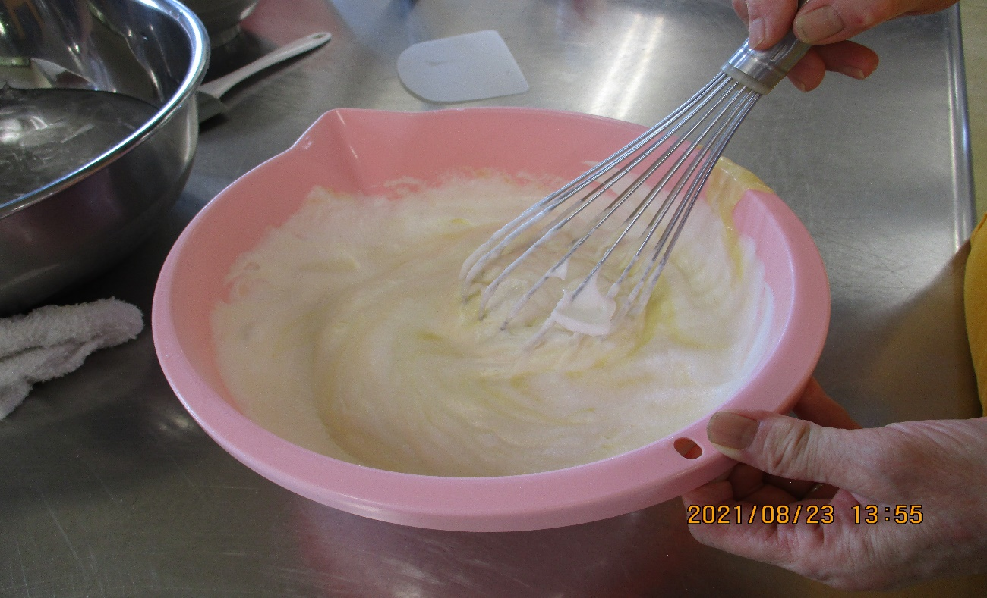
混ぜる。

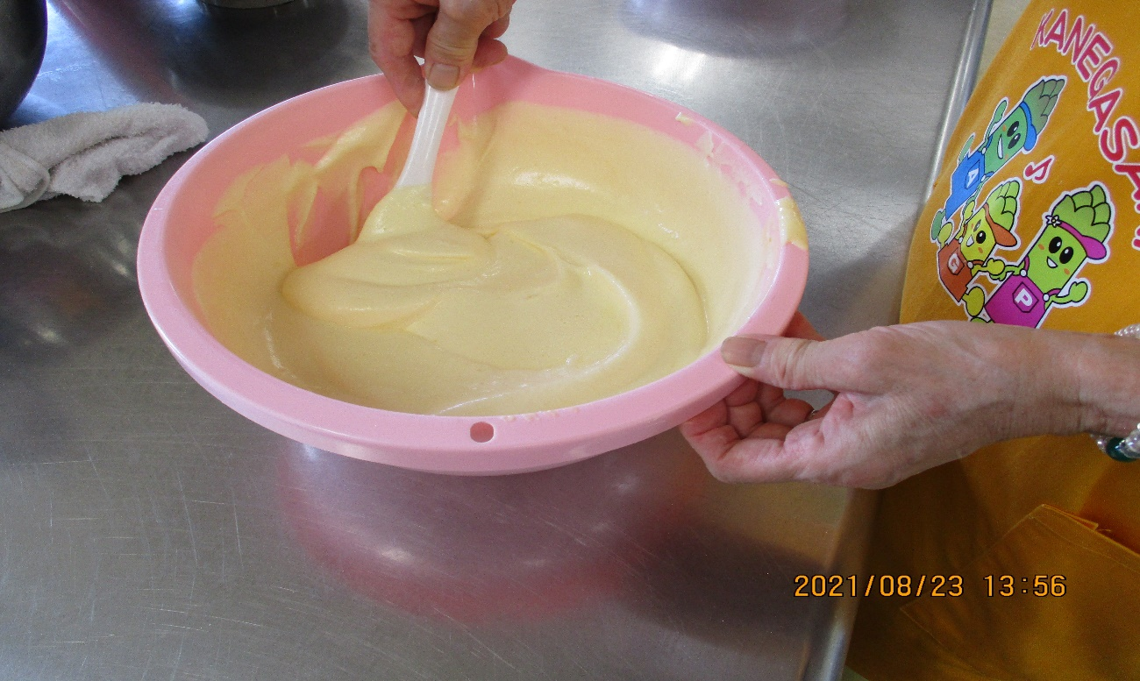
薄力粉を入れ卵白を切るように混ぜる。

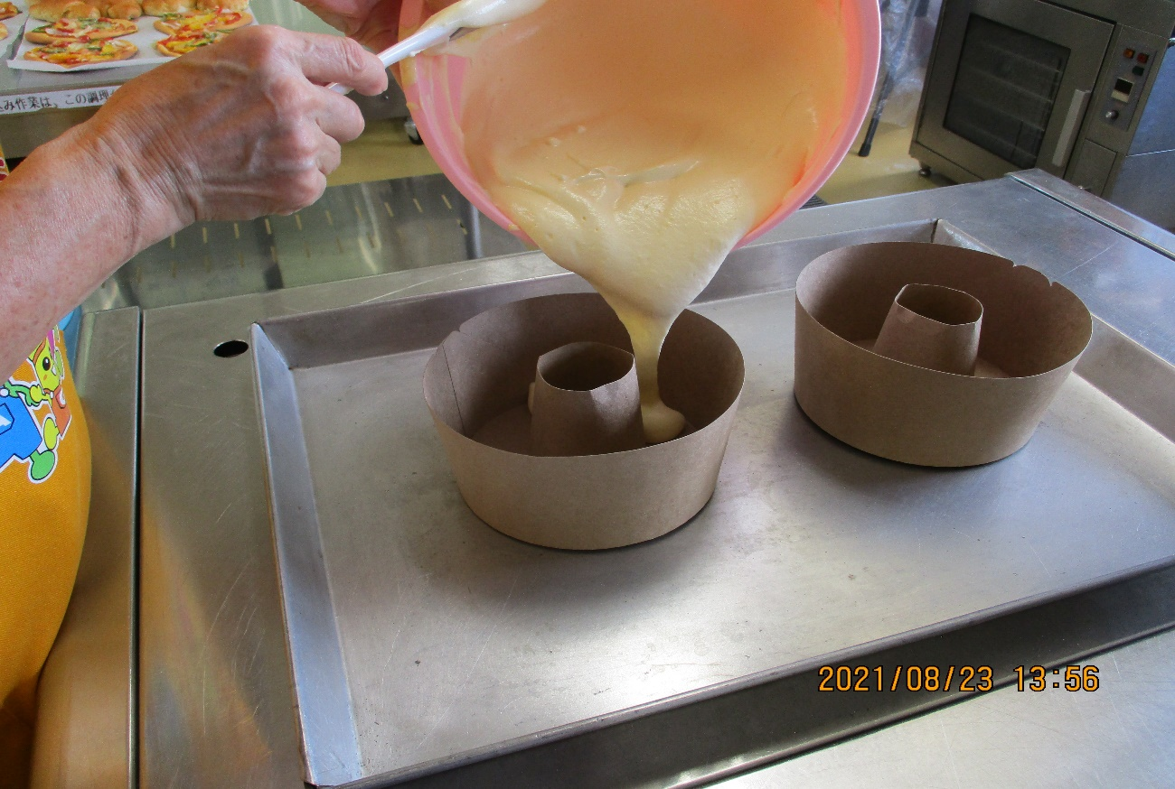
型に流し込む。

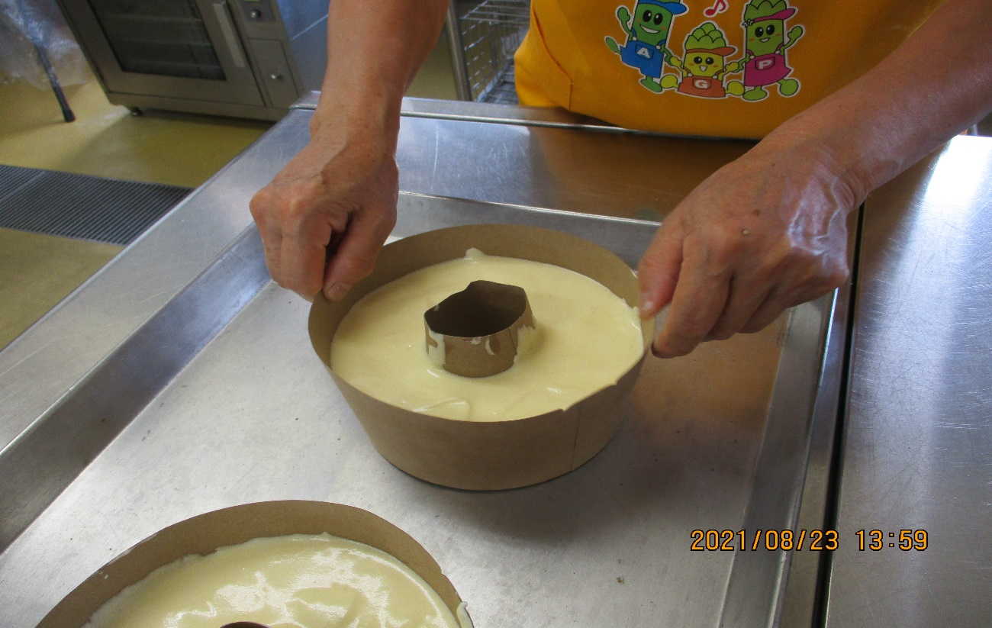
オーブン170℃で20分～30分焼く。
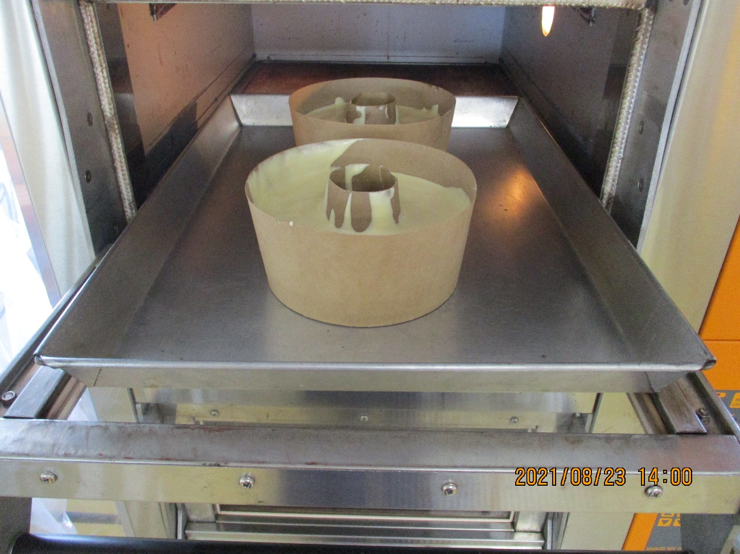
オーブンで35分焼く。

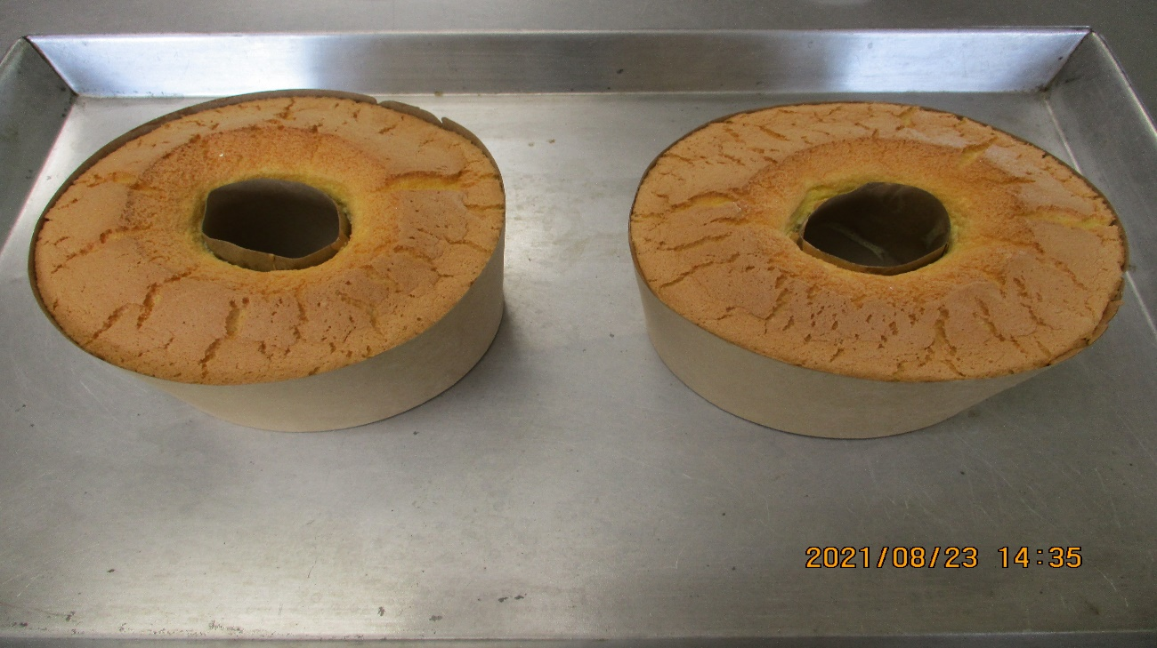
焼き上がり

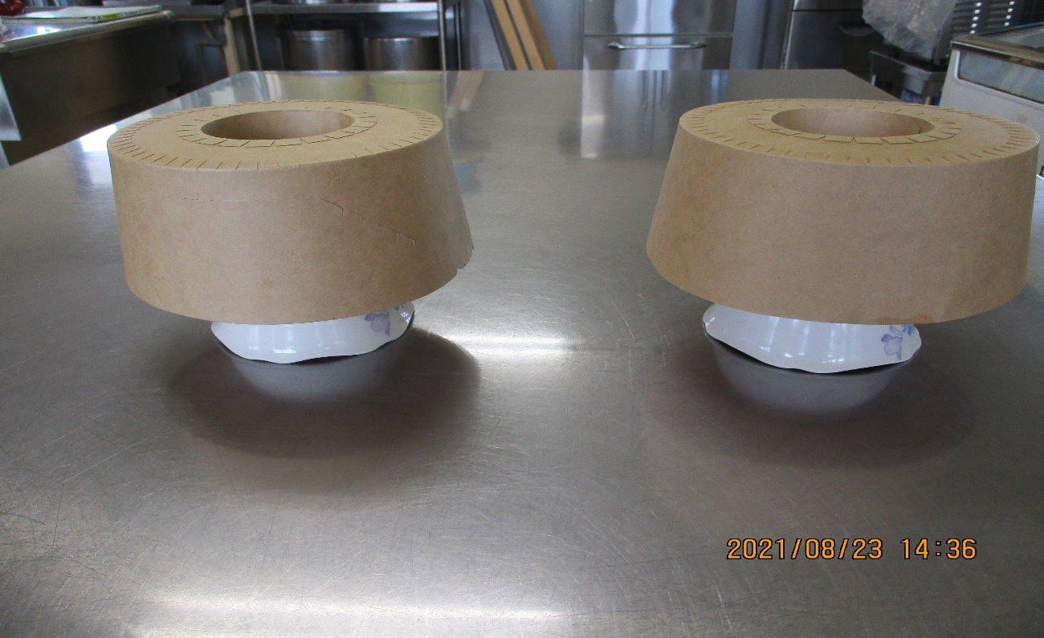
焼き上がったらひっくり返しておく。

